Socialmediabericht | Facebook, Instagram & LinkedIn

Weet jij voor welke zorg je allemaal verzekerd ben? En wat er dan wel of niet verzekerd is? Het einde van het jaar komt weer in zicht. Dat betekent dat je kunt nadenken over het overstappen naar een andere zorgverzekering. Je wilt niet te veel betalen, maar ook niet voor verrassingen komen te staan. Weet jij al welke zorgverzekering goed bij je past?

Ga naar www.datgeldtvoormij.nl/[gemeente] en check zelf via de online zorgmodule welke zorgverzekering het beste bij jou past. Liever persoonlijk contact? Vraag dan een gratis adviesgesprek aan.

#DatGeldtVoorMij #zorgverzekering

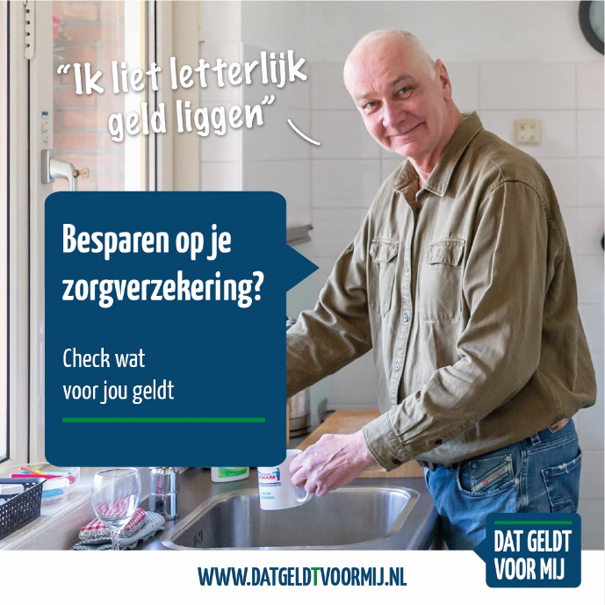

Website nieuwsbericht / artikel in krant

Gratis advies bij het kiezen van een passende zorgverzekering

Welke zorg heb ik volgend jaar nodig? En wat is er dan wel of niet verzekerd? Het einde van het jaar komt in zicht. Dat betekent dat je kunt nadenken over het kiezen van een zorgverzekering voor het komende jaar. Maar weet jij al welke zorgverzekering goed bij je past? Om hulp te krijgen bij het overstappen naar een passende zorgverzekering, biedt [gemeente] in samenwerking met De VoorzieningenWijzer een praktische online tool aan via www.datgeldtvoormij.nl.

Het kiezen van een passende zorgverzekering kan een lastige klus zijn. Je moet namelijk al een inschatting maken van jouw zorg voor het komende jaar. En bovendien wil je geen onnodige kosten maken. Daarbij wil je wel zeker weten wat wel of niet verzekerd is. Met veel verschillende zorgaanbieders en zorgverzekeringen kan er veel op je af komen. Toch is het belangrijk om goed te kijken naar je verzekering en hier op tijd mee te beginnen. Zo weet je wat je te wachten staat en kun je straks zonder zorgen het nieuwe jaar in.

Gratis online tool
In [gemeente] is De VoorzieningenWijzer actief. Daarom kun je een handige online tool invullen om te kijken welke zorgverzekering het beste bij jou past. Kun je beter overstappen? Dan kun je dat ook makkelijk regelen. Mocht je er zelf niet helemaal uitkomen, dan staat er een adviseur voor je klaar. Deze komt gratis bij je thuis om je te helpen bij het kiezen van je zorgverzekering.

Aanmelden
Kun jij hulp gebruiken bij het kiezen van een passende zorgverzekering of bij andere financiële zaken? Ga naar www.datgeldtvoormij.nl/[gemeente] en check zelf wat de beste passende zorgverzekering voor je is. Liever persoonlijk in gesprek met iemand? Dan kun je je aanmelden voor een gratis adviesgesprek.

